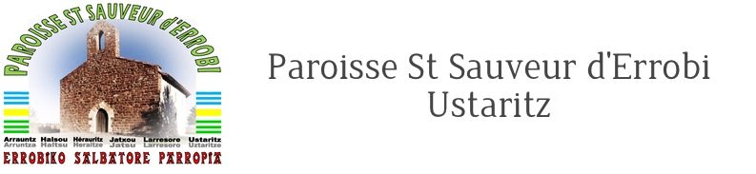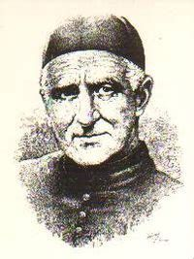

5 4 3

## Aïnhoa

## Cambo

## Espelette

## Itxassou

## Louhossoa

## Souraïde

# **Paroisse Saint Michel Garicoïts du Labourd**

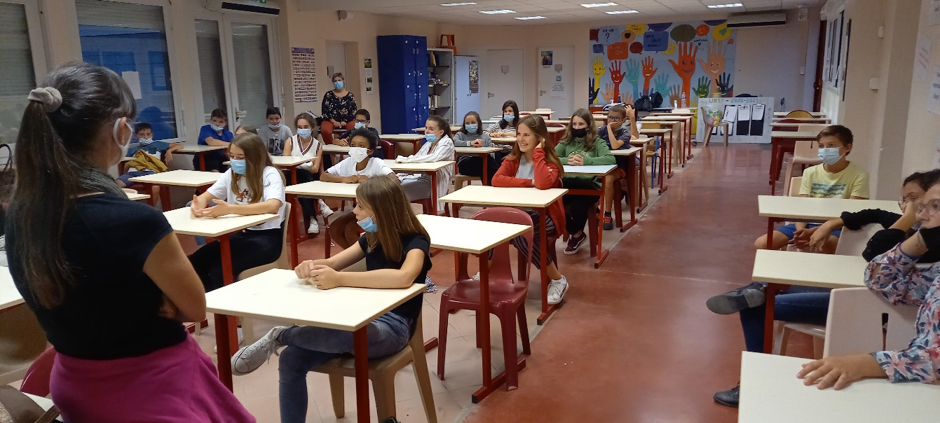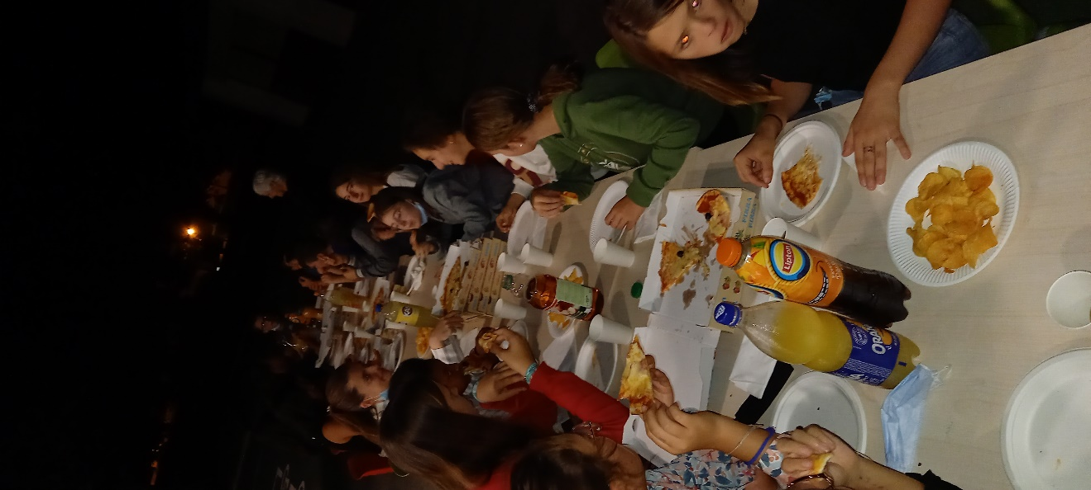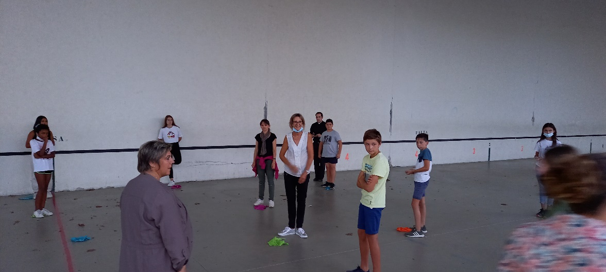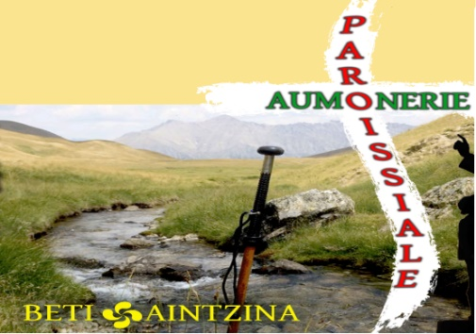

**A noter dans ton agenda :**

Vendredi 14 octobre 2022

Vendredi 2 décembre 2022

Vendredi 27 janvier 2023

Vendredi 24 mars

Vendredi 12 mai

Vendredi 16 juin

Programme des soirées : Accueil - animations (jeux, films, témoignages, débats en petits groupes…) - Temps de prière / chants - Repas convivial (organisé par les animateurs : Pizzas, glaces …)

*Une participation de* ***5 euros par jeune*** *est conseillée*

*(Le reste est pris en charge par la paroisse)*

*Un covoiturage pourra être organisé depuis Ustaritz*

Plus d’informations ? t’inscrire ?

Tes parents contactent

Annie et Paul VRIGNON

au 06.27.43.46.65. ou par mail

paul.vrignon@hotmail.fr

Tu es en 5ème, 4ème ou 3ème,

**tu aimes l’amitié, la solidarité, les jeux,**

**la pizza, discuter ?**

**Viens avec tes amis lors d’une soirée de partage**

**le VENDREDI 23 septembre de 19h00 à 22h00**

Au collège Saint Michel Garicoïts de Cambo.